Учреждение образования

«БЕЛОРУССКИЙ ГОСУДАРСТВЕННЫЙ УНИВЕРСИТЕТ ИНФОРМАТИКИ И РАДИОЭЛЕКТРОНИКИ»

Кафедра информатики

Отчет по лабораторной работе №8

Численное дифференцирование и интегрирование функций

Выполнил:

студент группы 953501

Войтешонок В.С.

Руководитель:

доцент

Анисимов В.Я.

Минск 2021

**Содержание**

**1.** **Цель работы** 3

**2.** **Теоретические сведения** 3

**3.** **Программная реализация** 10

**4.** **Выводы** 12

1. **Цель работы**

Изучить методы численного вычисления производных и методы численного интегрирования. Сравнить методы по трудоёмкости, точности. Выполнить тестовое задание по численному дифференцированию и интегрированию.

1. **Теоретические сведения**

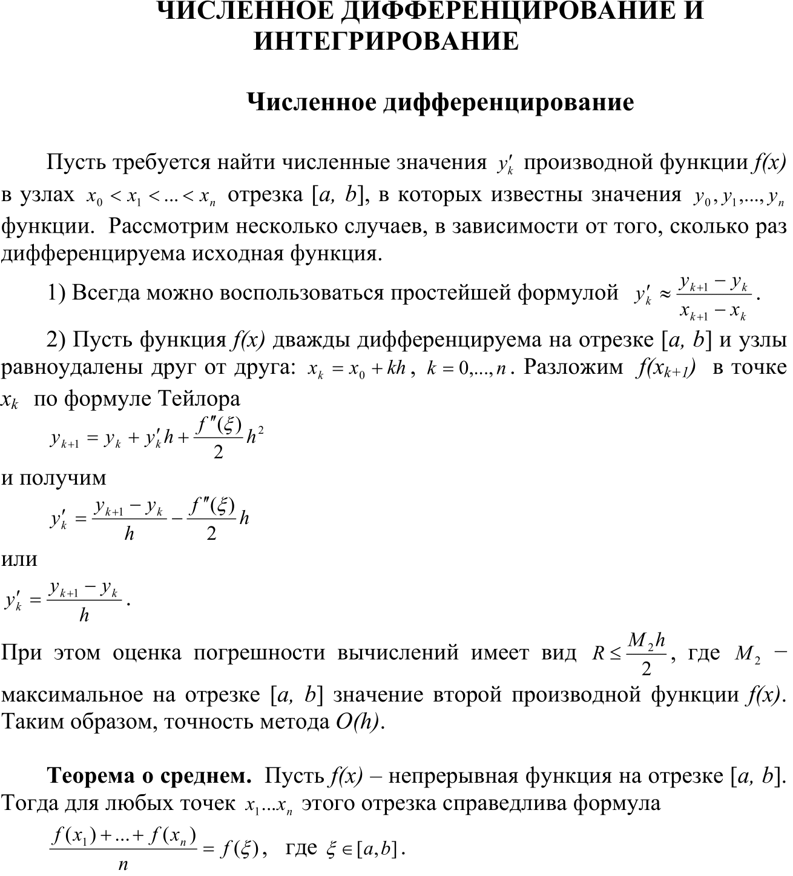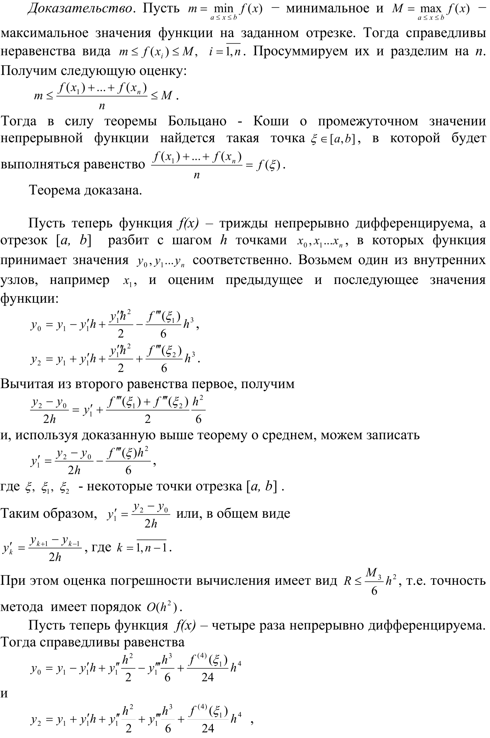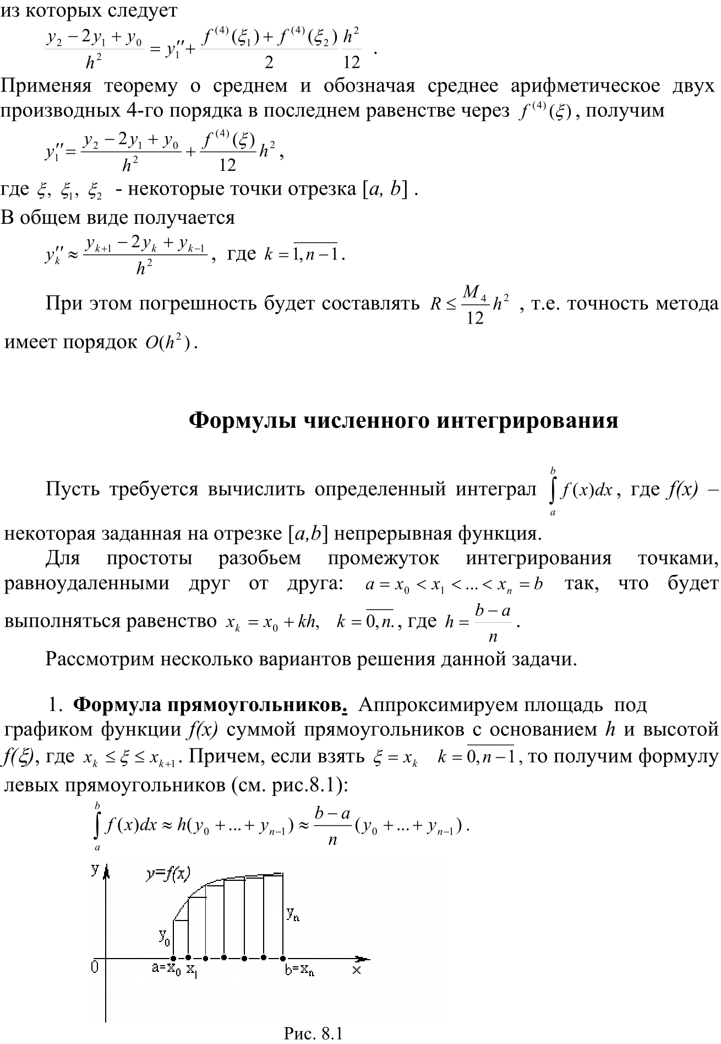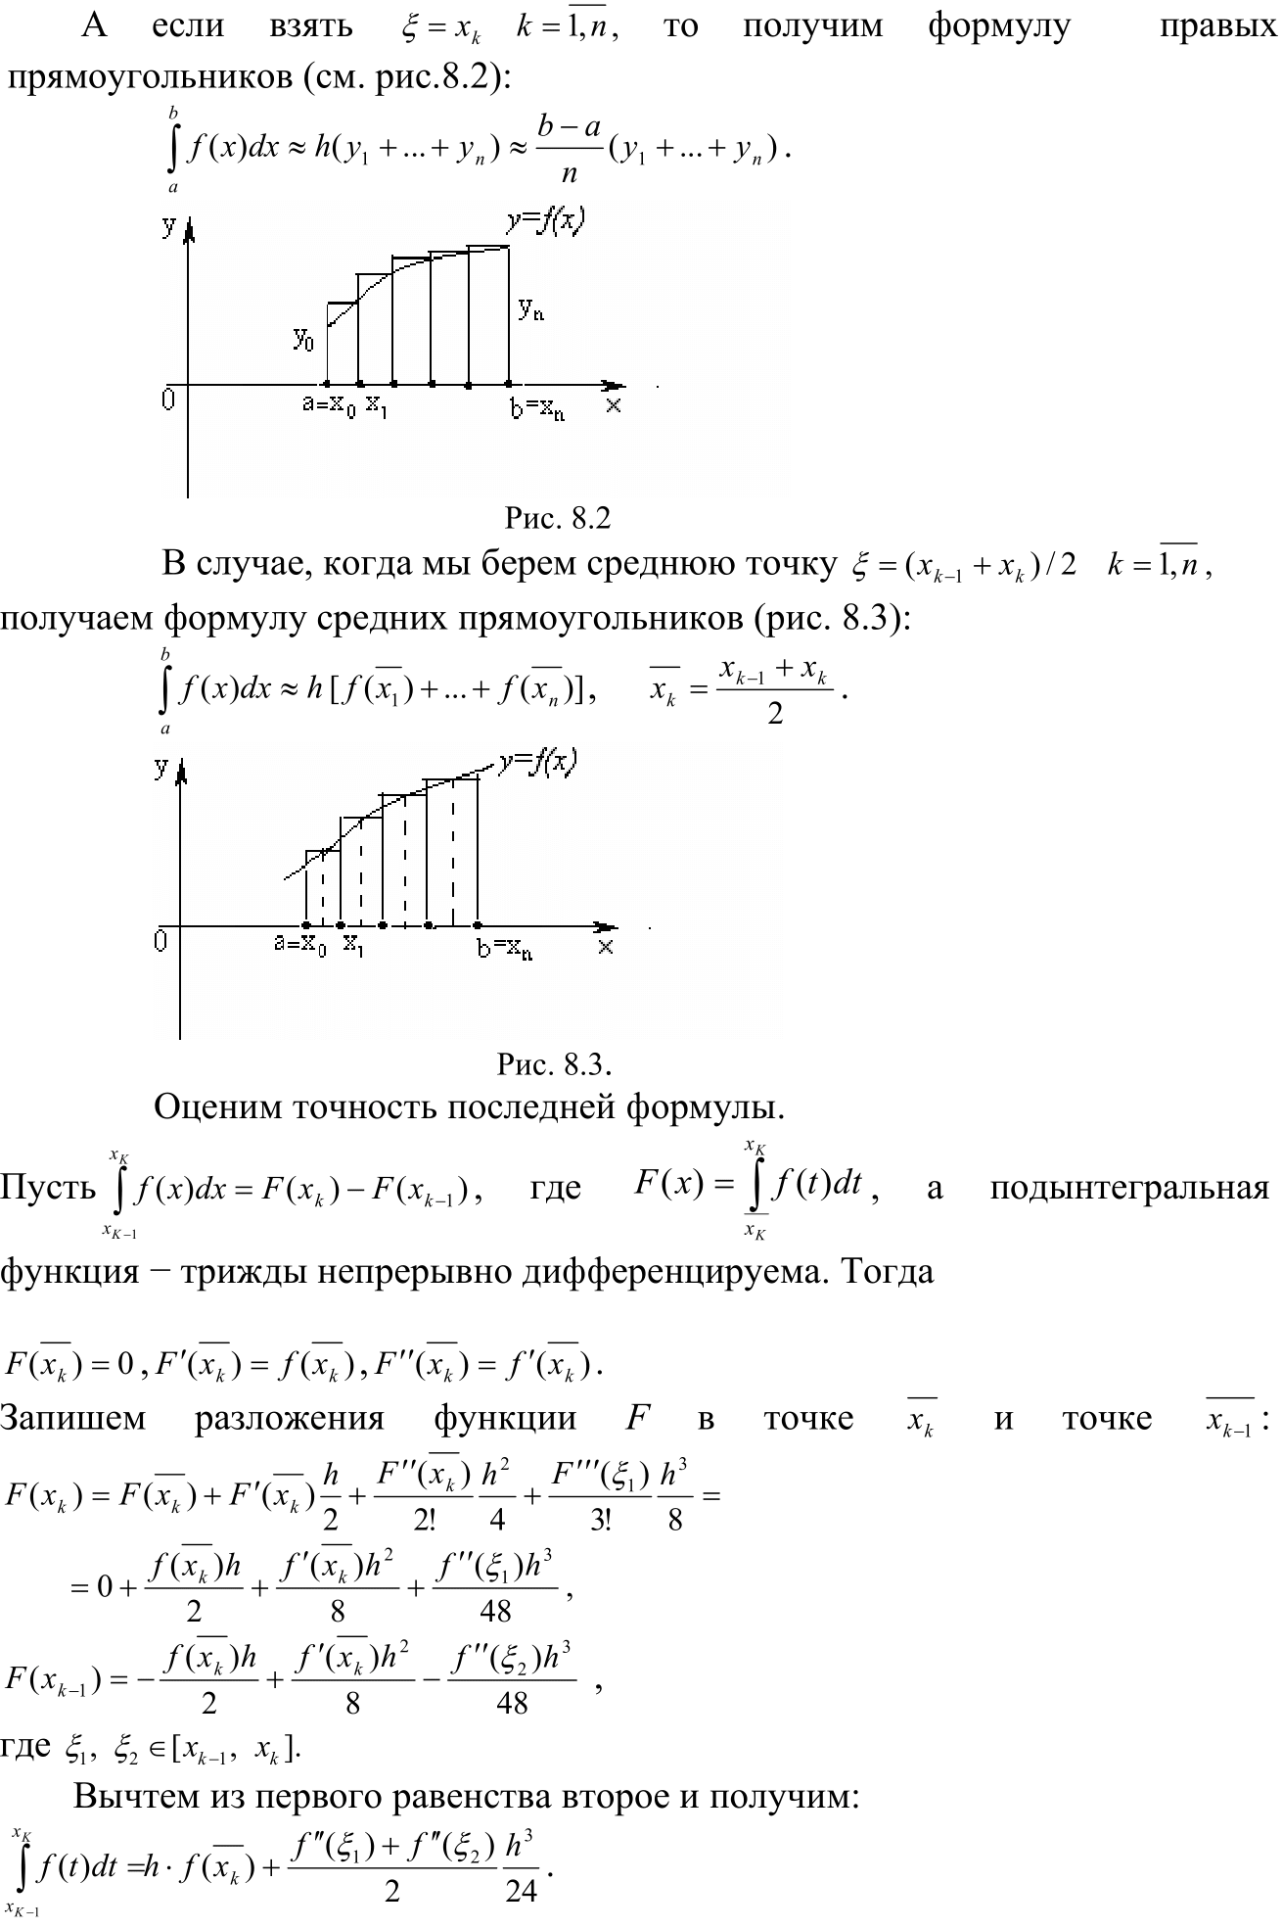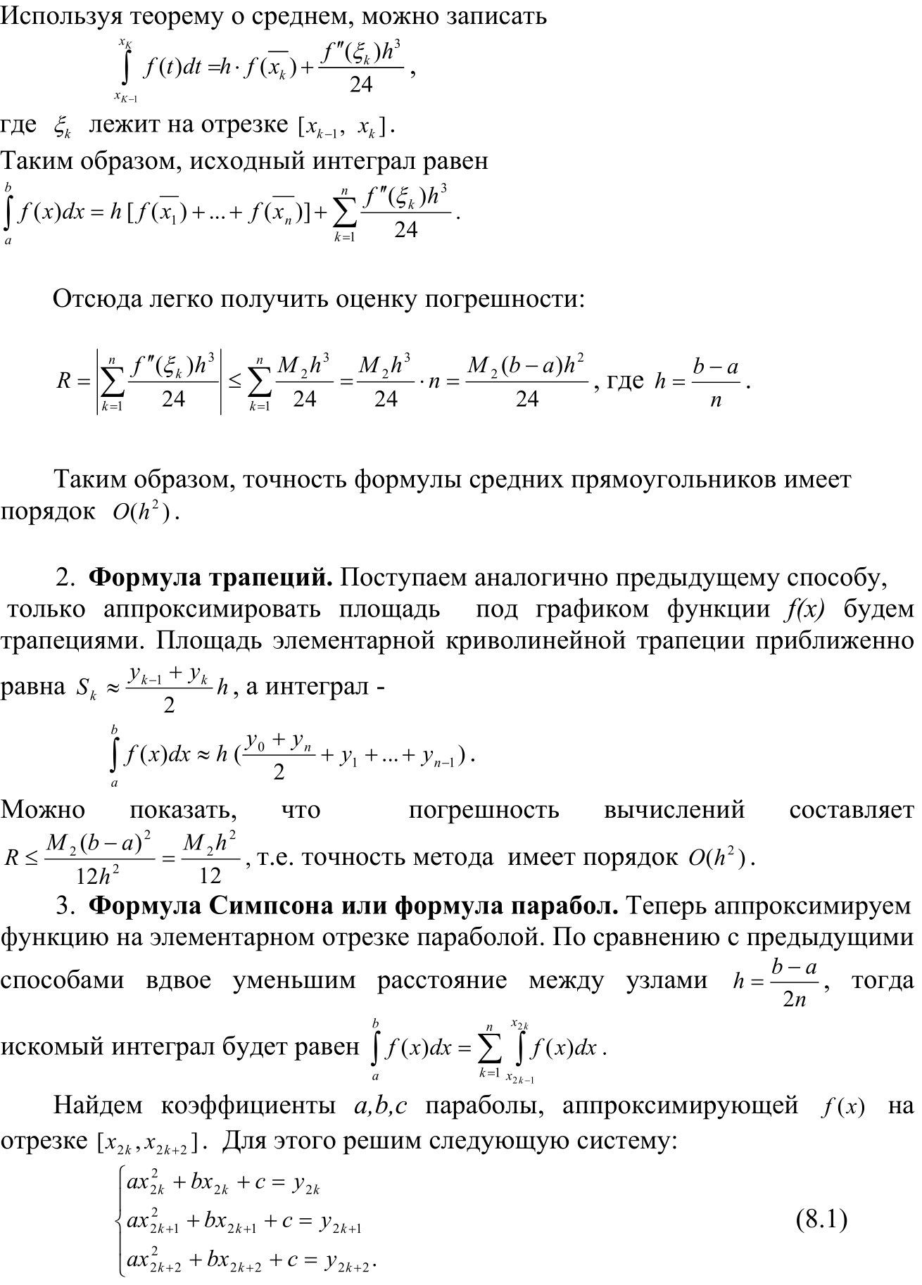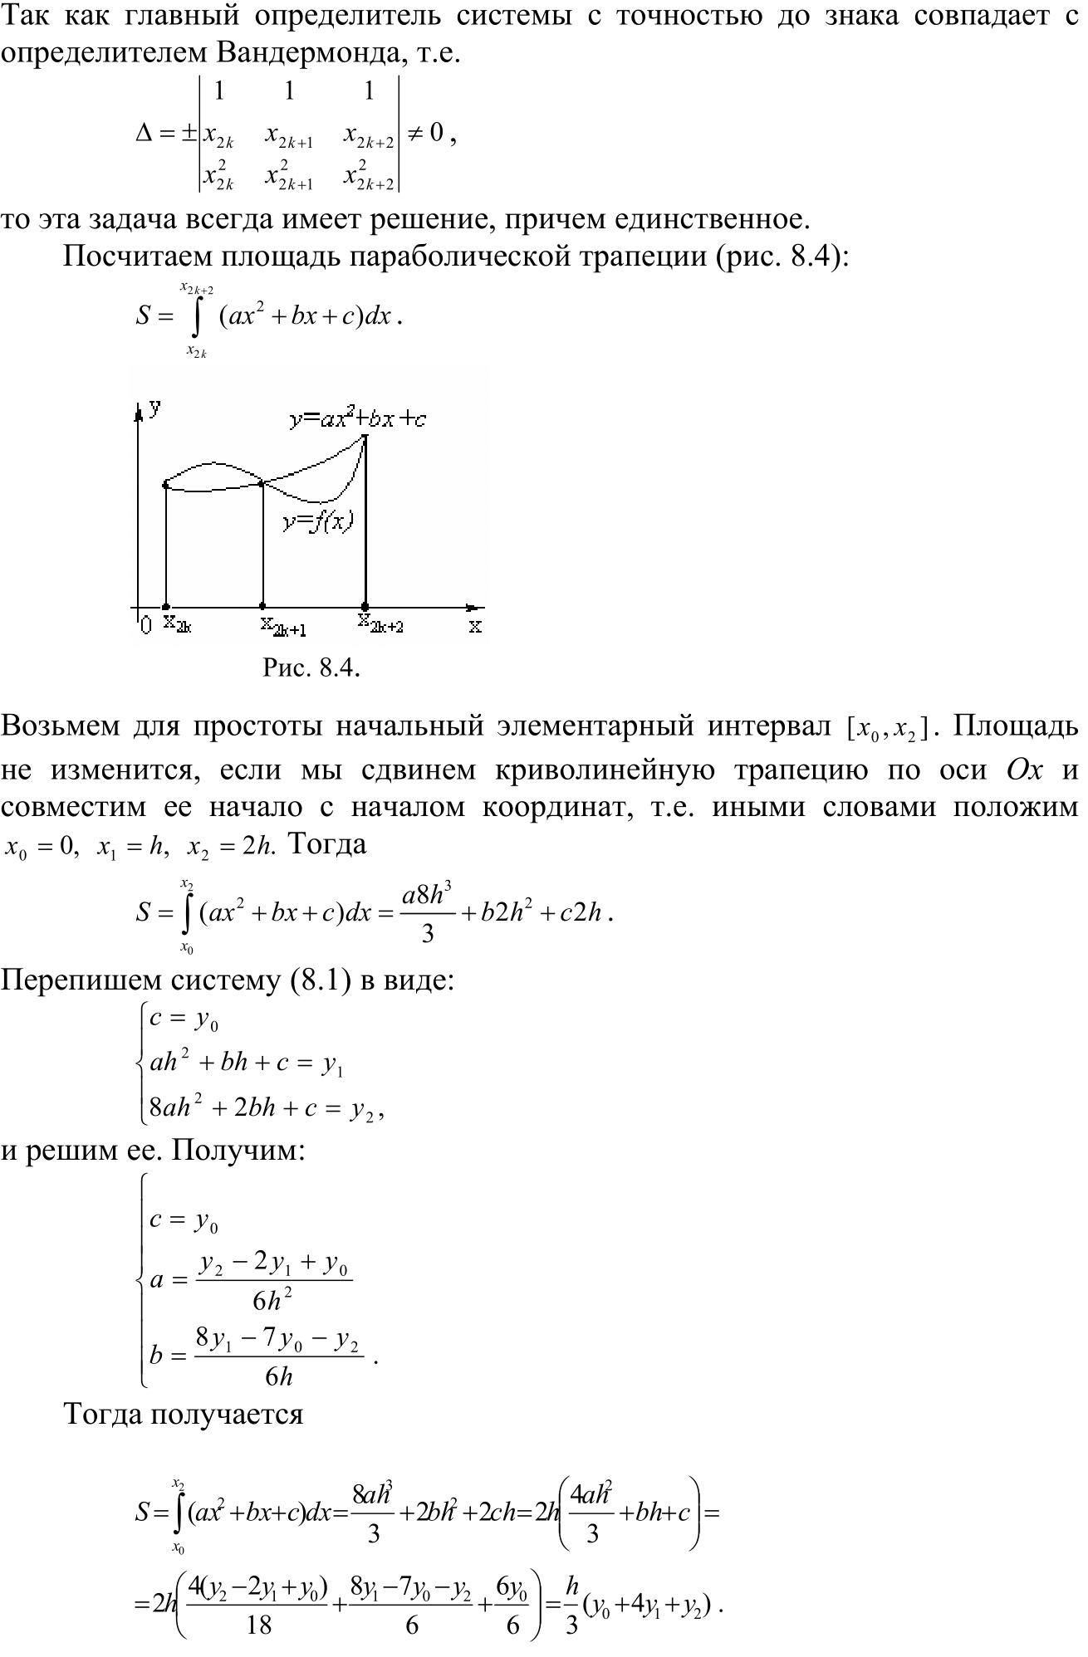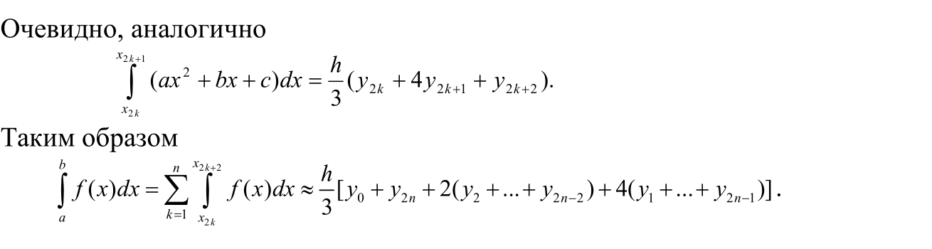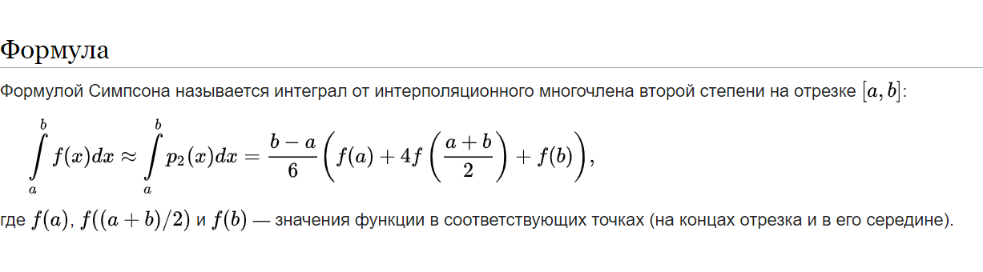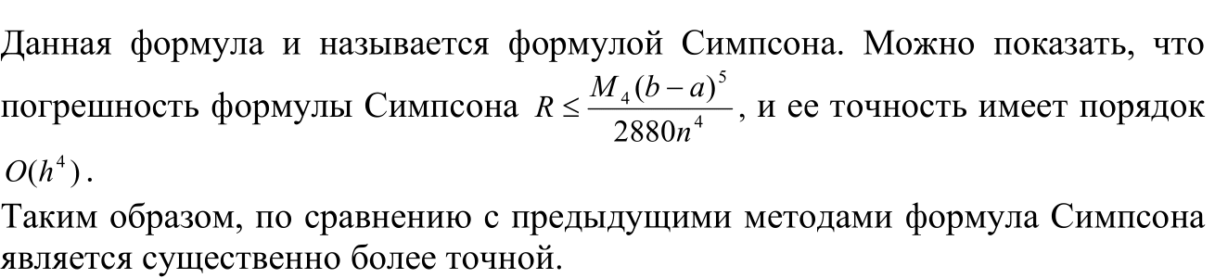

# **Программная реализация**

Найти численное значение первой и второй производной в точке. Найти численное значение интеграла по формулам прямоугольников, трапеций, Симпсона

**Тестовый пример 1**

|  |  |  |  |  |  |
| --- | --- | --- | --- | --- | --- |
| Функция | | Интервал | | Производная в точке | |
|  | |  | |  | |
| Производные | | | | | |
| Первой | | | Второй | | |
| Значение | Число отрезков(n) для достижения заданной точности | | Значение | | Число отрезков(n) для достижения заданной точности |
| 1.55 | 16 | | 1.18 | | 12 |
| Значение интеграла | | | | | |
| Точное | | | Округлённое на интервале [0, 2] | | |
|  | | | ≈ 2.762196 | | |
| Приближённое по методу | | | | | |
| Средних | | Трапеций | | Симпсона | |
| ≈ 2.762196 | | ≈ 2.762196 | | ≈ 2.762196 | |
| |Δ| < 1e-6 | | |Δ| < 1e-6 | | |Δ| < 9e-7 | |
| n = 3626862 | | n = 961 | | n = 12 | |
|  | | | | | |

**Тестовый пример 2**

|  |  |  |  |  |  |
| --- | --- | --- | --- | --- | --- |
| Функция | | Интервал | | Производная в точке | |
|  | |  | |  | |
| Производные | | | | | |
| Первой | | | Второй | | |
| Значение | Число отрезков(n) для достижения заданной точности | | Значение | | Число отрезков(n) для достижения заданной точности |
| 0.26 | 7 | | 0.17 | | 12 |
| Значение интеграла | | | | | |
| Точное | | | Округлённое на интервале [0, 2] | | |
|  | | | ≈ 1.451736 | | |
| Приближённое по методу | | | | | |
| Средних | | Трапеций | | Симпсона | |
| ≈ 1.451735 | | ≈ 1.451736 | | ≈ 1.451736 | |
| |Δ| < 9e-7 | | |Δ| < 1e-6 | | |Δ| < 9e-7 | |
| n = 955919 | | n = 7016 | | n = 1875 | |
|  | | | | | |

ЗАДАНИЕ

Вариант 3

В каждом варианте найти численное значение первой и второй производной в точке, являющейся серединой заданного интервала, с точностью до 0,01. Вычислить с точностью 0,000001 интегралы по формулам прямоугольников, трапеций, Симпсона. Сравнить методы по точности.

Ответ:

|  |  |  |  |  |  |
| --- | --- | --- | --- | --- | --- |
| Функция | | Интервал | | Производная в точке | |
|  | |  | |  | |
| Производные | | | | | |
| Первой | | | Второй | | |
| Значение | Число отрезков(n) для достижения заданной точности | | Значение | | Число отрезков(n) для достижения заданной точности |
| 1.18 | 16 | | 1.55 | | 12 |
| Значение интеграла | | | | | |
| Точное | | | Округлённое на интервале [0, 2] | | |
|  | | | ≈ 3.626860 | | |
| Приближённое по методу | | | | | |
| Средних | | Трапеций | | Симпсона | |
| ≈ 3.626859 | | ≈ 3.626860 | | ≈ 3.626859 | |
| |Δ| < 9e-7 | | |Δ| < 1e-6 | | |Δ| < 9e-7 | |
| n = 2782197 | | n = 2000002 | | n = 666667 | |
|  | | | | | |

# **Выводы**

Таким образом, в ходе выполнения лабораторной работы были изучены и сравнены по трудоёмкости и точности методы численного вычисления производных и методы численного интегрирования. Составлена компьютерная программа, на тестовых примерах проверена правильность её работы. Для функции заданного варианта найдено численное значение первой и второй производной в точке, вычислены с заданной точностью интегралы по формулам прямоугольников, трапеций, Симпсона.